**Hướng dẫn tích hợp Đăng nhập bằng Google**

Nguồn: <https://developers.google.com/identity/sign-in/android/start-integrating>

Bước 1: Thêm thư viện Play-services-auth vào project

**implementation 'com.google.android.gms:play-services-auth:20.3.0'**

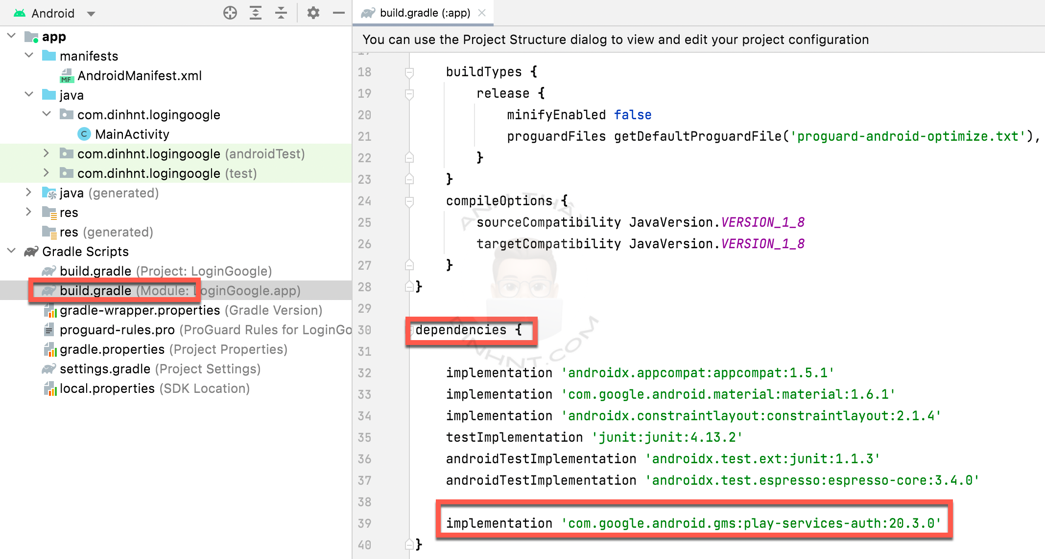

Bước 2: Truy cập vào trang <https://developers.google.com/identity/sign-in/android/start-integrating> mục **Start Intergrating**, kéo tới phần **Configure a Google API Console project** chọn **Configure a project**

Trong hộp thoại **Configure a project for Google Sign-in** chọn **Create a new project**

Điền tên project vào ô **Enter new project name** và nhấn **Next**

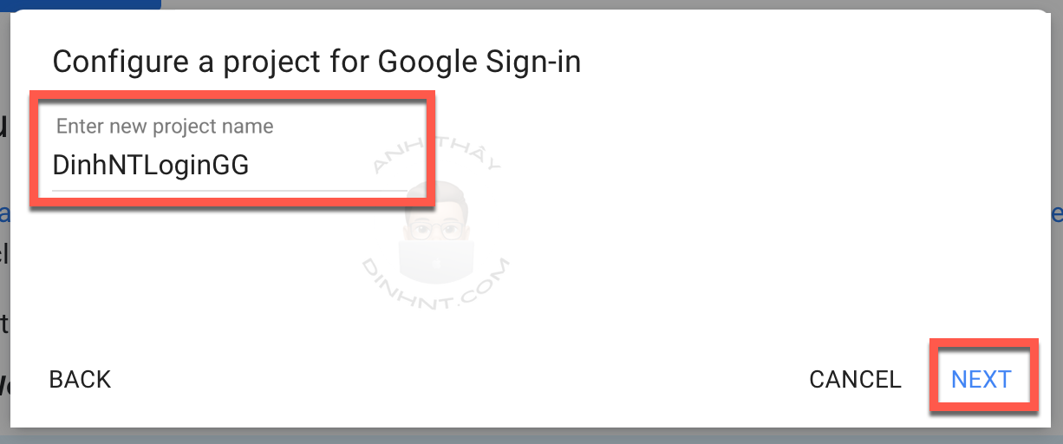

Điền product name và nhấn **Next**

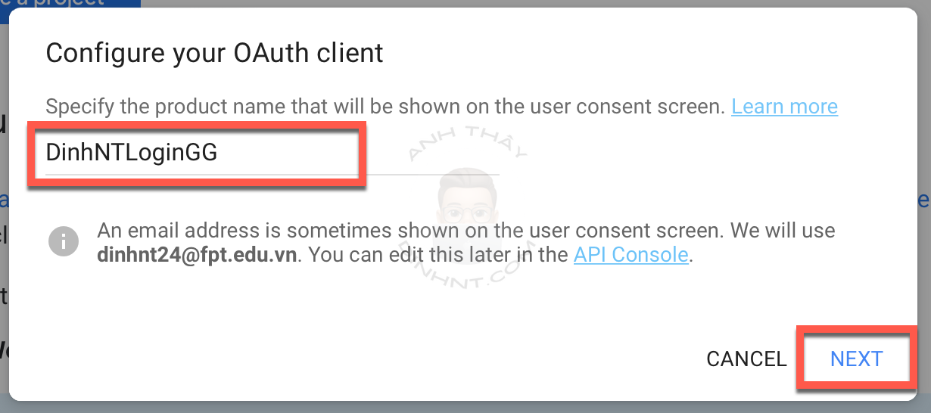

Mục lựa chọn nền tảng thực hiện đăng nhập chọn Android

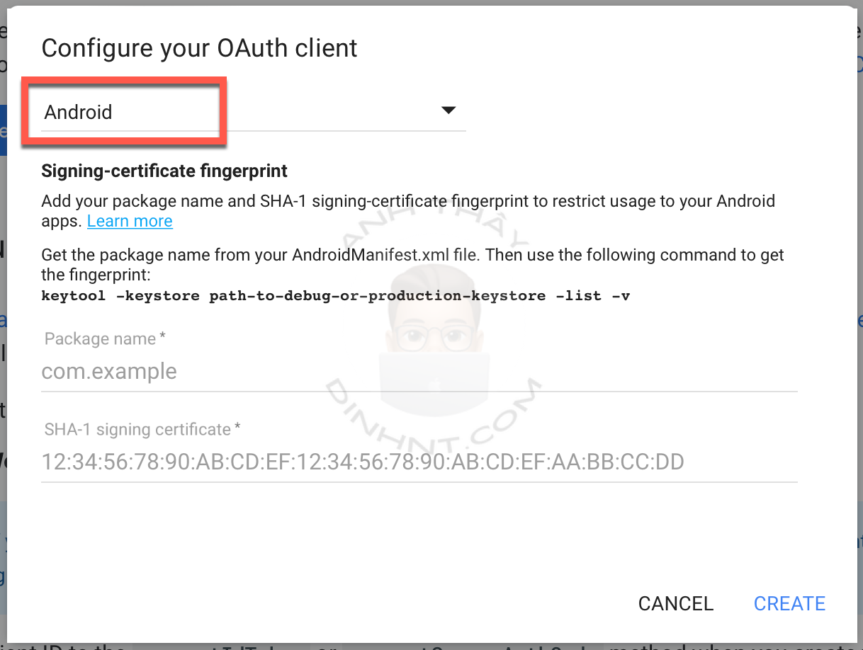

Trong phần này có 2 thông tin bắt buộc bạn phải nhập đó là **Package name** và **SHA-1 signing certificate**

* Lấy **Package name**

Truy cập AndroidManifest.xml trong project để lấy package name

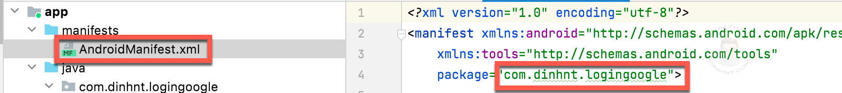

* Lấy **SHA-1 signing certificate** (Nguồn: <https://developers.google.com/android/guides/client-auth>)

Trong Android Studio, chọn **Terminal** ở góc dưới màn hình

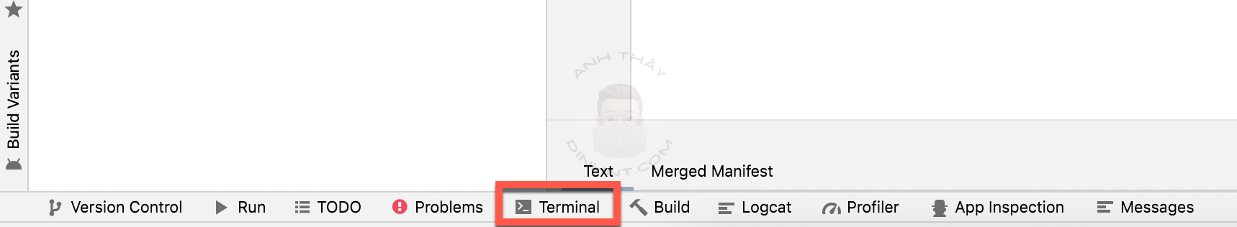

* Đối với hệ điều hành **Windows** chạy lệnh:

**keytool -list -v \**

**-alias androiddebugkey -keystore %USERPROFILE%\.android\debug.keystore**

* Đối với hệ điều hành **MacOS** chạy lệnh:

**keytool -list -v \**

**-alias androiddebugkey -keystore ~/.android/debug.keystore**

Chạy lệnh xong hệ thống bắt nhập keystore password, nhập mật khẩu là **android** và nhấn enter

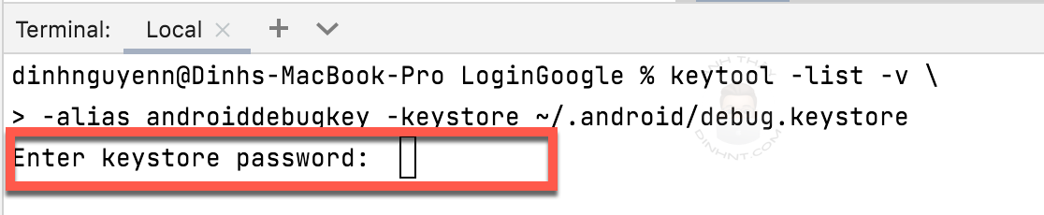

Ta lấy được **SHA-1 signing certificate**

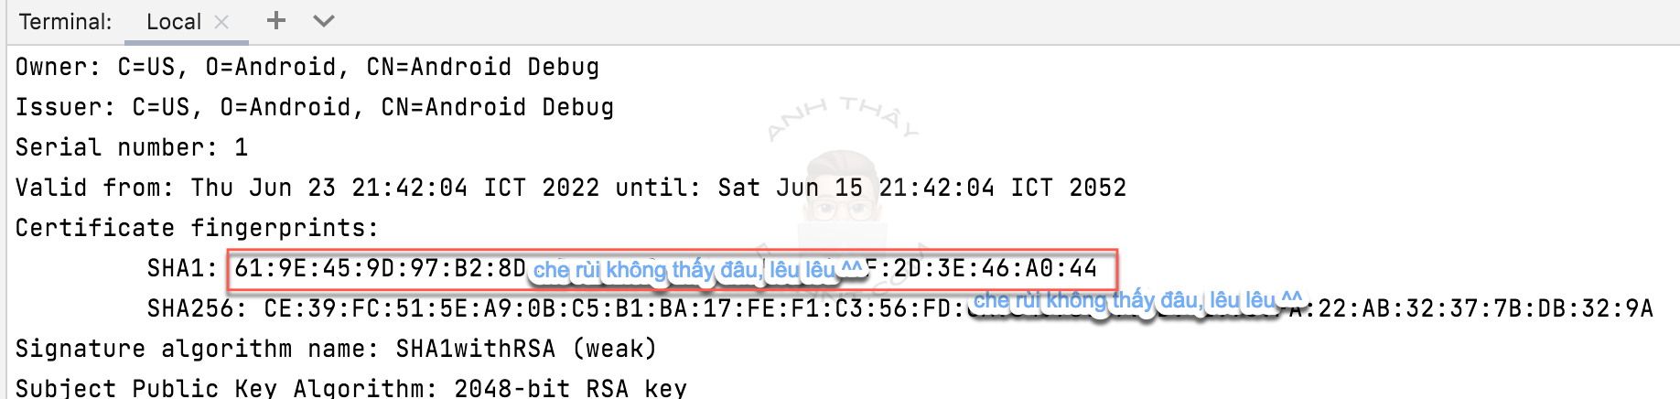

Nhập 2 thông tin vừa lấy ở trên vào bên dưới và nhấn **Create**

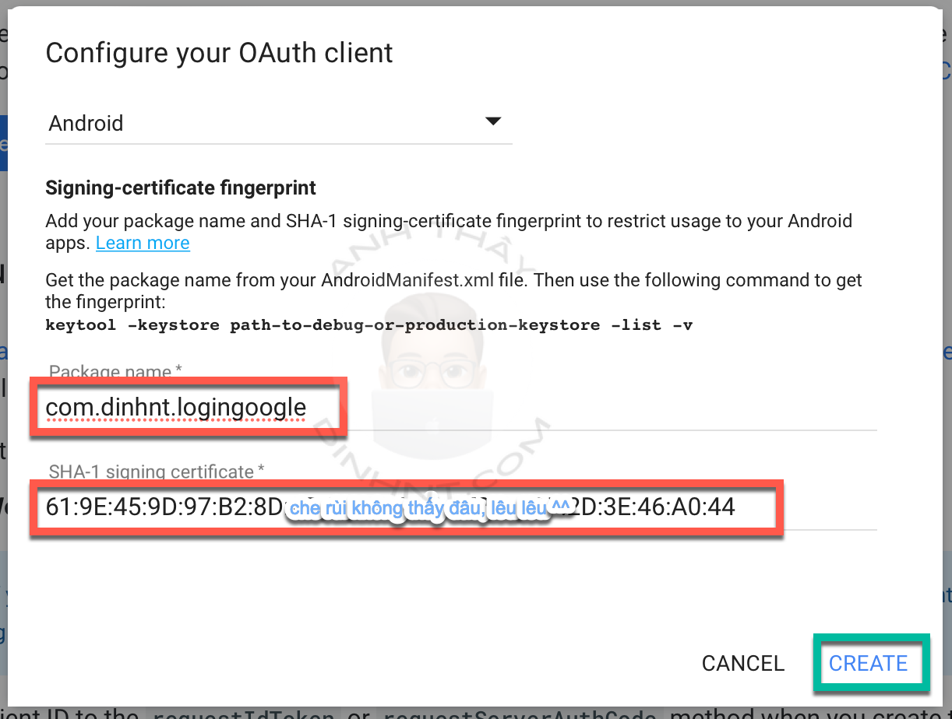

Sau khi config project trên Google xong, chúng ta bắt đầu thực hiện chức năng trong project

Bước 3: Trong layout tạo 2 nút, 1 nút đăng nhập Google (sử dụng SignInButton) và một nút để đăng xuất

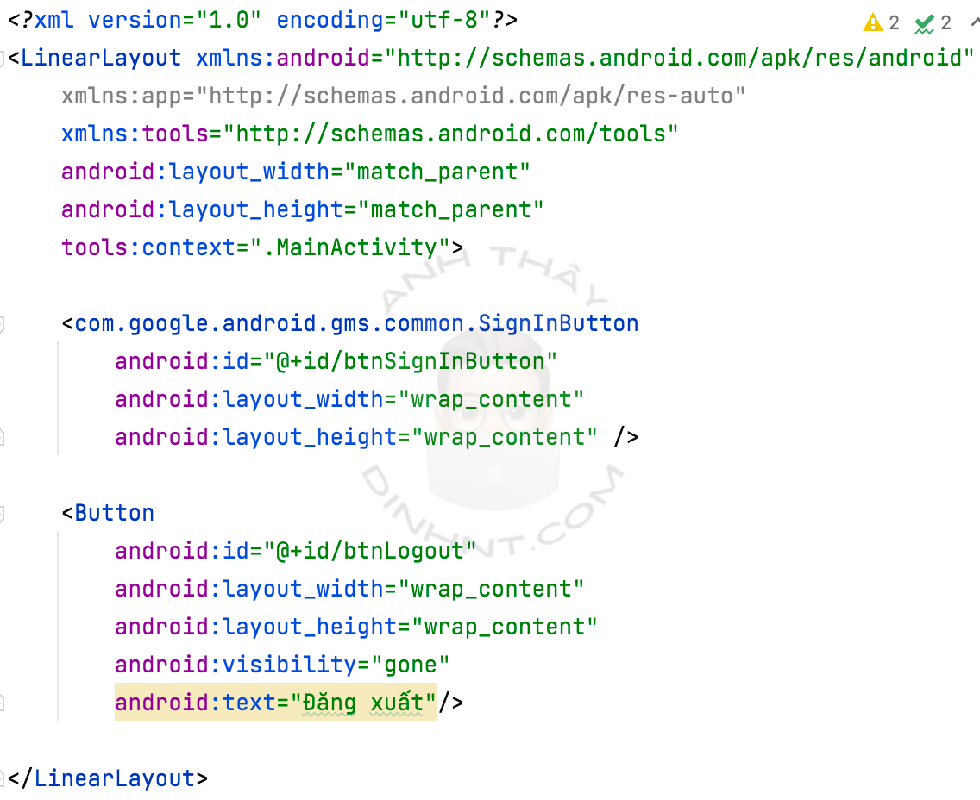

Trong **onCreate** gọi phương thức đăng nhập Google

public class MainActivity extends AppCompatActivity {  
  
 **GoogleSignInClient mGoogleSignInClient;** SignInButton btnSignInButton;  
 Button btnLogout;  
  
 @Override  
 protected void onCreate(Bundle savedInstanceState) {  
 super.onCreate(savedInstanceState);  
 setContentView(R.layout.*activity_main*);  
  
 ***//ánh xạ*** btnSignInButton = findViewById(R.id.*btnSignInButton*);  
 btnLogout = findViewById(R.id.*btnLogout*);  
 **GoogleSignInOptions gso = new GoogleSignInOptions.Builder(GoogleSignInOptions.*DEFAULT_SIGN_IN*)  
 .requestEmail()  
 .build();  
  
 mGoogleSignInClient = GoogleSignIn.*getClient*(this, gso);**  
 }

}

Gọi hàm onStart để kiểm tra xem người dùng đã đăng nhập vào ứng dụng bằng Google hay chưa.

* Nếu **GoogleSignIn.getLastSignedInAccount** trả về một đối tượng **GoogleSignInAccount** (thay vì **null**), có nghĩa là người dùng đã đăng nhập vào ứng dụng bằng Google. Cập nhật giao diện người dùng cho phù hợp (ví dụ: ẩn nút đăng nhập hoặc thực hiện chức năng tiếp theo trong ứng dụng)
* Nếu **GoogleSignIn.getLastSignedInAccount** trả về **null**, có nghĩa là người dùng chưa đăng nhập vào ứng dụng bằng Google.

@Override  
protected void onStart() {  
 super.onStart();  
   
 **GoogleSignInAccount account = GoogleSignIn.*getLastSignedInAccount*(this);  
 if (account != null) {  
 Toast.*makeText*(this, "Đã đăng nhập tài khoản " + account.getEmail(), Toast.*LENGTH_SHORT*).show();  
 btnSignInButton.setVisibility(View.*GONE*);  
 btnLogout.setVisibility(View.*VISIBLE*);  
 }**}

Viết sự kiện nhấn vào nút Đăng nhập để thực hiện việc đăng nhập bằng Google

btnSignInButton.setOnClickListener(new View.OnClickListener() {  
 @Override  
 public void onClick(View view) {  
 **Intent signInIntent = mGoogleSignInClient.getSignInIntent();  
 checkLogin.launch(signInIntent);**  
 }  
});

Sau khi người dùng đăng nhập, ta có thể nhận được đối tượng **GoogleSignInAccount** của người dùng trong phương thức **registerForActivityResult**.

Đối tượng **GoogleSignInAccount** chứa thông tin về người dùng đã đăng nhập, chẳng hạn như tên của người dùng, email,...

ActivityResultLauncher<Intent> checkLogin = **registerForActivityResult**(  
 new ActivityResultContracts.StartActivityForResult(),  
 new ActivityResultCallback<ActivityResult>() {  
 @Override  
 public void onActivityResult(ActivityResult result) {  
 if (result.getResultCode() == Activity.*RESULT_OK*) {  
 **Task<GoogleSignInAccount> task = GoogleSignIn.*getSignedInAccountFromIntent*(result.getData());**  
 try {  
 *//đăng nhập thành công* **GoogleSignInAccount account = task.getResult(ApiException.class);  
 String displayName = account.getDisplayName();  
 String email = account.getEmail();**  
 Toast.*makeText*(MainActivity.this, "Đăng nhập thành công - " + displayName + " - " + email, Toast.*LENGTH_SHORT*).show();  
 btnSignInButton.setVisibility(View.*GONE*);  
 btnLogout.setVisibility(View.*VISIBLE*);  
 } catch (ApiException e) {  
 *//đăng nhập thất bại* Toast.*makeText*(MainActivity.this, "Đăng nhập thất bại", Toast.*LENGTH_SHORT*).show();  
 }  
 }  
 }  
 });

Thực hiện chức năng đăng xuất

btnLogout.setOnClickListener(new View.OnClickListener() {  
 @Override  
 public void onClick(View view) {  
 **mGoogleSignInClient.signOut().addOnCompleteListener(new OnCompleteListener<Void>() {  
 @Override  
 public void onComplete(@NonNull Task<Void> task) {  
 btnSignInButton.setVisibility(View.*VISIBLE*);  
 btnLogout.setVisibility(View.*GONE*);  
 Toast.*makeText*(MainActivity.this, "Đăng xuất thành công", Toast.*LENGTH_SHORT*).show();  
 }  
 });** }  
});

Chúc các bạn thành công <3

DinhNT

✨Group hỏi đáp: <https://www.facebook.com/groups/anhthayvadongbon>

✨Website: <https://dinhnt.com/>

✨Youtube: [https://www.youtube.com/c/anhThầy](https://www.youtube.com/c/anhTh%E1%BA%A7y)

✨Fanpage: <https://www.facebook.com/dinhntcom>

✨Instagram: <https://www.instagram.com/dinhnt_at>